

KDM2421视频采集超时问题追踪
（仅供内部使用）

版 本 号： |  | V0.1
** 等 级： |  | ■** □** □**
编 制： | 冯光磊
审 核：

修订记录

日期 | 版本号 | 描述 | 作者
2009-9-16 | 0.1 | 初稿完成 | 冯光磊

目录

1 采集模块描述 4
2 案例描述 6
3 问题的解决 7
4 小结 7

关键词：
视频采集 KDM2421 GM8180 超时
摘 要：
本文对KDM2421系列产品中的视频采集出现的超时问题进行分析，主要说明了如何追踪问题、重现故障、定位问题和联系芯片厂商FAE解决问题。

采集模块描述
公司的KDM2421系列产品，采用的CPU包括GM8180、GM8161等，在进行视频采集时，运行几天后，有的设备会出现采集超时打印信息，虽然不影响产品使用，但为了产品系统稳定，消除隐患的bug，有必要对问题进行定位和追踪。
GM8180/8161平台的视频采集模块的工作原理如下框图：
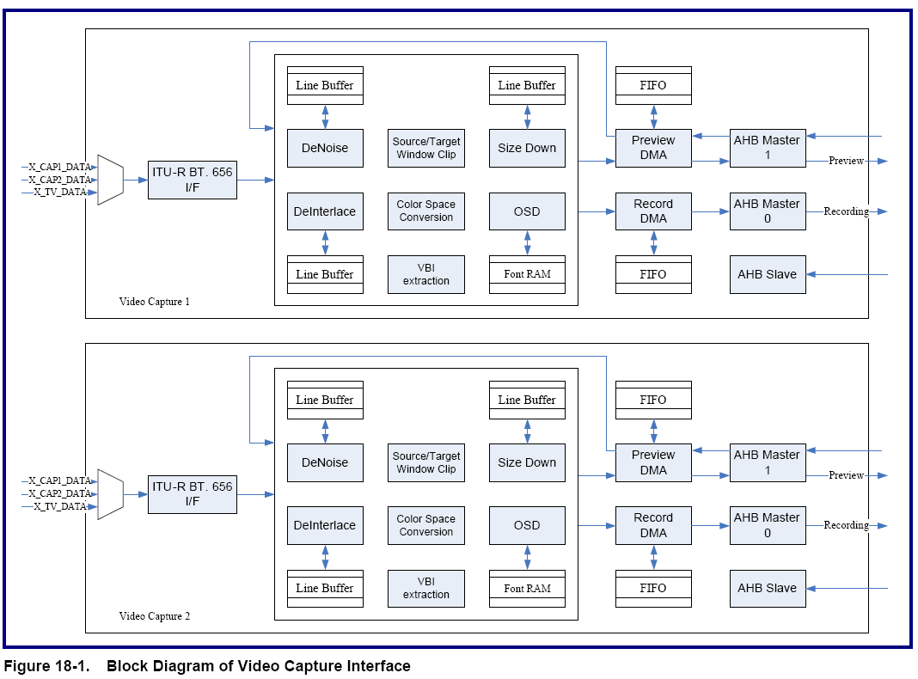

上图是GM8180平台的视频采集模块的功能框图，摘自GM8180的CPU手册。GM8161与此类似，只是少了一路采集输入。视频采集模块工作原理是：首先由外部的AD芯片TVP5150进行视频数据的捕捉，TVP5150的作用是将采集的图像信息经由模拟数据，进行模数转换，转化为8位的YUV 4:2:2格式，通过ITU-R BT.656接口传递给CPU，通过TVP5150的YOUT引脚传给GM8180的视频采集模块的输入引脚。另外，TVP5150也提供图像饱和度、色调、对比度、清晰度等的控制。GM8180通过I2C接口配置、控制TVP5150来进行图像参数的设置。视频采集模块对TVP5150传来的数据，进行Denoise、Deinterlace、颜色空间转换、VBI提取、图像大小变换、OSD处理等，最后通过DMA搬运到内存中，产生视频采集中断，通知CPU视频数据搬运完成。在视频采集和搬运期间，如果发生硬件错误，驱动中会检测到相应寄存器标志位，在错误处理代码中都会有相应处理。下面是TVP5150的功能框图：

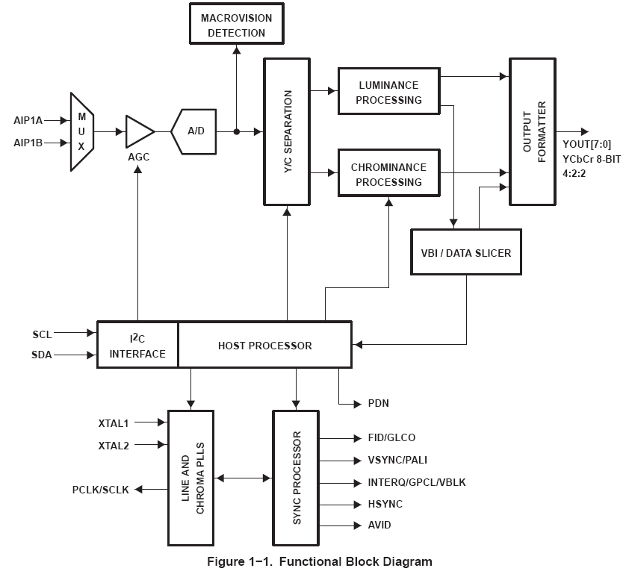

如上图所示，TVP5150接受两路复合端子视频输入或者一路S端子输入，可以将基带NTSC/PAL模拟数据转化为8位的YUV 4:2:2数字数据。在送给A/D之前，先由AGC模块进行输入信号的放大，调整到ADC需要的输入范围。然后对转化后的数字信号进行亮度和色度数据分离、处理，输出给8180的采集模块。

案例描述
在产品的使用过程中，测试人员反映偶尔会有下面的字样打印：fcap(fcap_dev_wait_completion_normal):<3>fcap(fcap_dev_wait_completion_normal): [1]Sync Timeout!
对照打印信息查看了驱动代码后，发现该打印信息是在应用程序向驱动下达VIDIOCSYNC命令后，等待获取图像超时期间发生的。随后，为了测试问题所在，申请了一台KDM2421设备，用视频源连接好测试，发现出现概率非常大，几乎几十秒就出现一次，似乎问题比较严重，不像之前反映的出现频率那么低。
因为出现频率比较高，所以在驱动中加了很多追踪代码，但没有发现明显的代码错误，并且故障出现时也没有一定的规律，几乎任何帧都可能出现超时。为了弄清问题原因，联系了升迈科技的FAE，将问题描述了一下，他们分析后说，出现等待超时，有两种可能：
- 制式设置不对，例如图像采集传感器传送给CPU bt656 8位格式, 但采集模块却设在 16bits/8bits sony 格式，就会出现格式不对应而导致超时。
- 因为BT656 的同步信号是藏在8位数据总线中的，如果时钟和数据总线的触发边沿设置不对， 例如 BT656同步是上升沿，但采集模块设置为下降沿同步，也会发生采集超时。
对照升迈FAE提供的可能的原因检查了一下代码，设置没有问题，并且如果真的是上面分析的设置问题，应该是根本就采不到图像，而实际的产品反映是偶尔出现超时，所以应该不是上面的原因。
既然代码没有明显的错误，测试人员反映出现的频率也并不高，为什么在自己这里却出现频率如此之高？会不会是视频源信号不好导致？随后将输入视频源更换为另外一个视频源，发现果然问题出现频率大大降低，几乎隔好几天才出现一次，跟之前的现象反映基本一致。
随后又联系了升迈科技的FAE，继续说明了情况。他们建议抓时钟和数据的波形，看一下是否时钟或数据的驱动能力不足导致。由苏州硬件同事协助，抓取了时钟和数据的波形。升迈科技的FAE检查波形后，发现情况良好，不应该出现超时，他们回复说再分析一下别的情况，问题不太好解决。随后邮件跟升迈FAE描述了一下视频源的不同引起出现问题的频率的差异，并且当出现超时时，TVP5150是可以检测到视频源的。随后，升迈科技的FAE分析是视频源如果太弱，就会导致有可能采不到720*576大小的像素图像，而只能等待剩余的像素数据到达，直到超时，但此时TVP5150是可以检测到视频源信号的；但如果视频源比较好，TVP5150可以顺利采集到720*576大小的像素数据，出现超时的概率就会大大降低。所以，他们建议将视频图像大小设置为704*576试一下。

问题的解决
虽然升迈科技提供了建议，但由于图像720*576是标准格式，如果改动代码，很多地方都要修改，并且问题出现频率也不是很高，只有在视频源非常不稳定情况下才出现，所以暂时先不改动代码。

小结
- 与芯片厂商的FAE要多沟通，毕竟一个芯片出现的问题都是他们了解的最多，很多常见的情况可能在别的地方已经发生过了，他们的一个建议和经验，就会使我们少走很多弯路。

- 在测试时，测试环境要注意灵活搭配，因为问题不是只有软件和硬件可以导致，环境不稳定一样可以引起测试效果的差异。

- 在出现问题时，应该从软件和硬件两方面考虑问题，尤其是驱动问题，往往硬件人员的一个建议、一个信号的测量及一个寄存器的设置都能对软件人员提供很关键的意见和思路。

